

ผลการปฏิบัติงาน เดือน มิถุนายน ๒๕๖9
ประจำปีงบประมาณ พ.ศ.๒๕๖9
งานอำนวยการ สถานีตำรวจภูธรสว่างอารมณ์
วันที่ 10 มิถุนายน 2569 เวลา 15.00 น. พ.ต.ท.ทรงจักร ประภัสสร รอง ผกก.ป.สภ.สว่างอารมณ์, พ.ต.ท.วีระชัย เมฆฉาย สวป.ฯ เรียกแถวข้าราชการตำรวจ สภ.สว่างอารมณ์ ทำการฝึกทบทวน
ท่าบุคคลมือเปล่าอยู่กับที่/บุคคลมือเปล่าเคลื่อนที่ ณ ลานฝึกหน้า สภ.สว่างอารมณ์ โดยมี ร.ต.อ.ณัฐพล
ขันธ์คุปต์ รอง สว.ธร.ฯ (Local CAT) ทำหน้าที่ครูฝึก
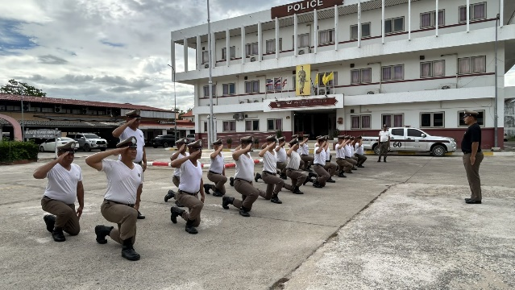

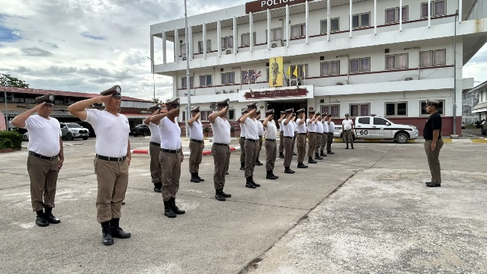

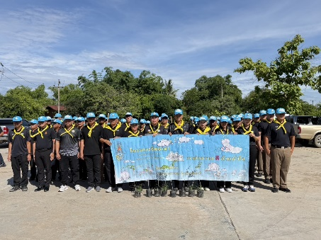
วันที่ 15 มิถุนายน 2569 เวลา 09.00 น. ร.ต.อ.ณัฐพล ขันธ์คุปต์ รอง สว.ธร.สภ.สว่างอารมณ์พร้อมข้าราชการตำรวจจิตอาสา สภ.สว่างอารมณ์ 8 นาย พร้อมด้วยนายอำเภอสว่างอารมณ์, ข้าราชการฝ่ายปกครอง, ผู้นำชุมชน และประชาชนจิตอาสา รวม 60 คน ร่วมกันปลูกต้นไม้ และปรับปรุงภูมิทัศน์โดยรอบสระน้ำเฉลิมพระเกียรติ ม.1 ต.หนองหลวง อ.สว่างอารมณ์ จ.อุทัยธานี

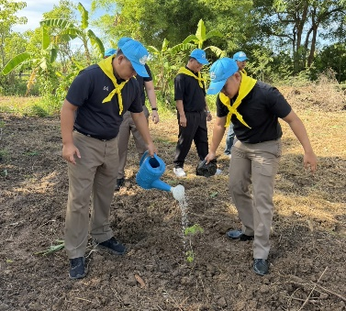

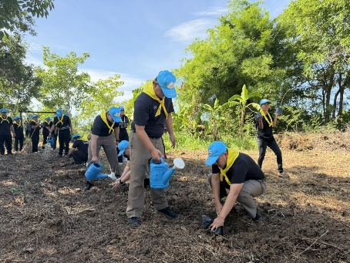

วันที่ 16 มิถุนายน 2569 เวลา 14.00 น. พ.ต.ท.วีระชัย เมฆฉาย สวป.สภ.สว่างอารมณ์ เรียกแถวข้าราชการตำรวจ สภ.สว่างอารมณ์ ทำการฝึกทบทวนท่าบุคคลมือเปล่าอยู่กับที่/บุคคลมือเปล่าเคลื่อนที่ บุคคลท่าอาวุธ และ ควบคุมฝูงชน ณ ลานฝึกหน้า สภ.สว่างอารมณ์ โดยมี ร.ต.อ.ณัฐพล ขันธ์คุปต์ รอง สว.ธร.ฯ (Local CAT), ร.ต.ท.ภูวเนตร ศุภวุฒิ รอง สว.(สอบสวน)ฯ (Local CAT) และ ร.ต.ต.แสงจันทร์ สุริยา รอง
สว.(ป.)ฯ ทำหน้าที่ครูฝึก
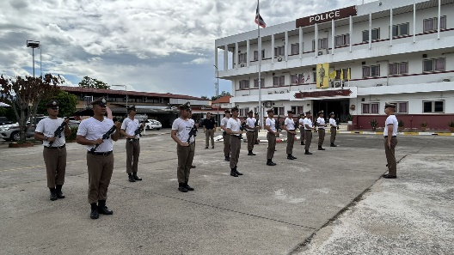
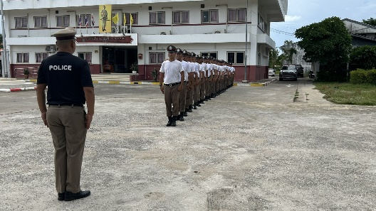
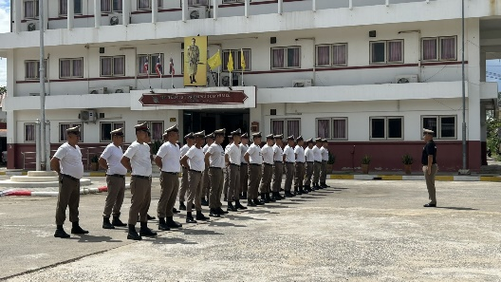

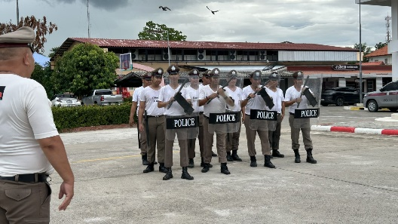

วันที่ 17 มิถุนายน 2569 เวลา 14.00 น. พ.ต.ท.วีระชัย เมฆฉาย สวป.สภ.สว่างอารมณ์
เรียกแถวข้าราชการตำรวจ สภ.สว่างอารมณ์ ทำการฝึกทบทวนท่าบุคคลมือเปล่าอยู่กับที่/บุคคลมือเปล่าเคลื่อนที่ ควบคุมฝูงชน และยุทธวิธีตำรวจ ณ ลานฝึกหน้า สภ.สว่างอารมณ์ โดยมี ร.ต.อ.ณัฐพล ขันธ์คุปต์ รอง สว.ธร.ฯ (Local CAT), ร.ต.อ.พรชัย แก้วจุฬา รอง สวป.ฯ และ ร.ต.ต.แสงจันทร์ สุริยา รอง สว.(ป.)ฯ
ทำหน้าที่ครูฝึก
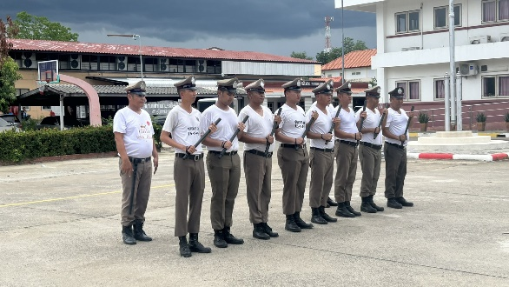
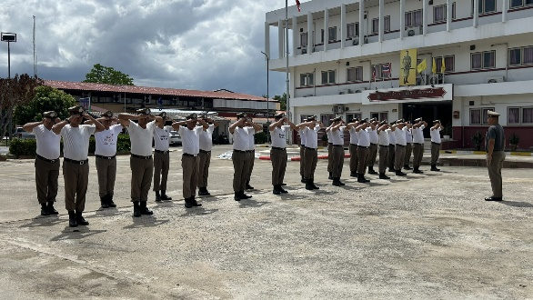
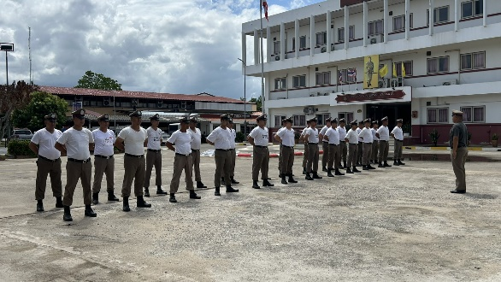
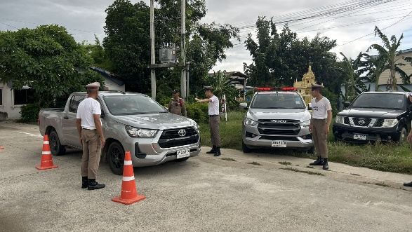

วันที่ 18 มิถุนายน 2569 เวลา 10.00 น. พ.ต.ท.วีระชัย เมฆฉาย สวป.สภ.สว่างอารมณ์
ร่วมประชุมทางไกลด้วยระบบ (Video Conference) เรื่อง อบรมชี้แจงการดำเนินการ Clinic ITA 2026 ห้อง ศปก.ชั้น 3 สภ.สว่างอารมณ์
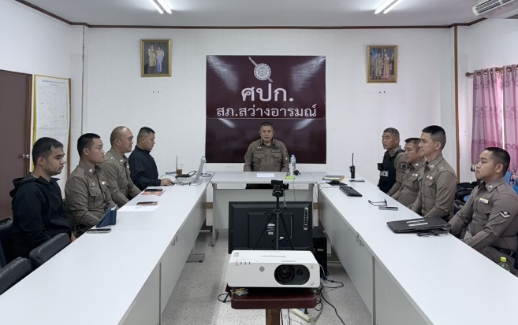

วันที่ 26 มิ.ย.69 เวลา 14.00 น. พ.ต.ท.ทรงจักร ประภัสสร รอง ผกก.ป.สภ.สว่างอารมณ์ พร้อมข้าราชการตำรวจ สภ.สว่างอารมณ์ ร่วมกับข้าราชการทุกภาคส่วนภายในพื้นที่ จังหวัดอุทัยธานี ร่วมพิธีสวดพระพุทธมนต์และเจริญจิตตภาวนาอุทิศถวายพระราชกุศลแต่สมเด็จพระนางเจ้าสิริกิติ์พระบรมราชินีนาถ
พระบรมราชชนนี้พันปีหลวง และอุทิศถวายพระกุศลแต่สมเด็จพระเจ้าลูกเธอเจ้าฟ้าพัชรกิติยาภา นเรนทิราเทพยวดี กรมหลวงราชสาริณีสิริพัชร มหาวัชรราชธิดา ณ วัดดอนหวาย อ.สว่างอารมณ์ จ.อุทัยธานี
